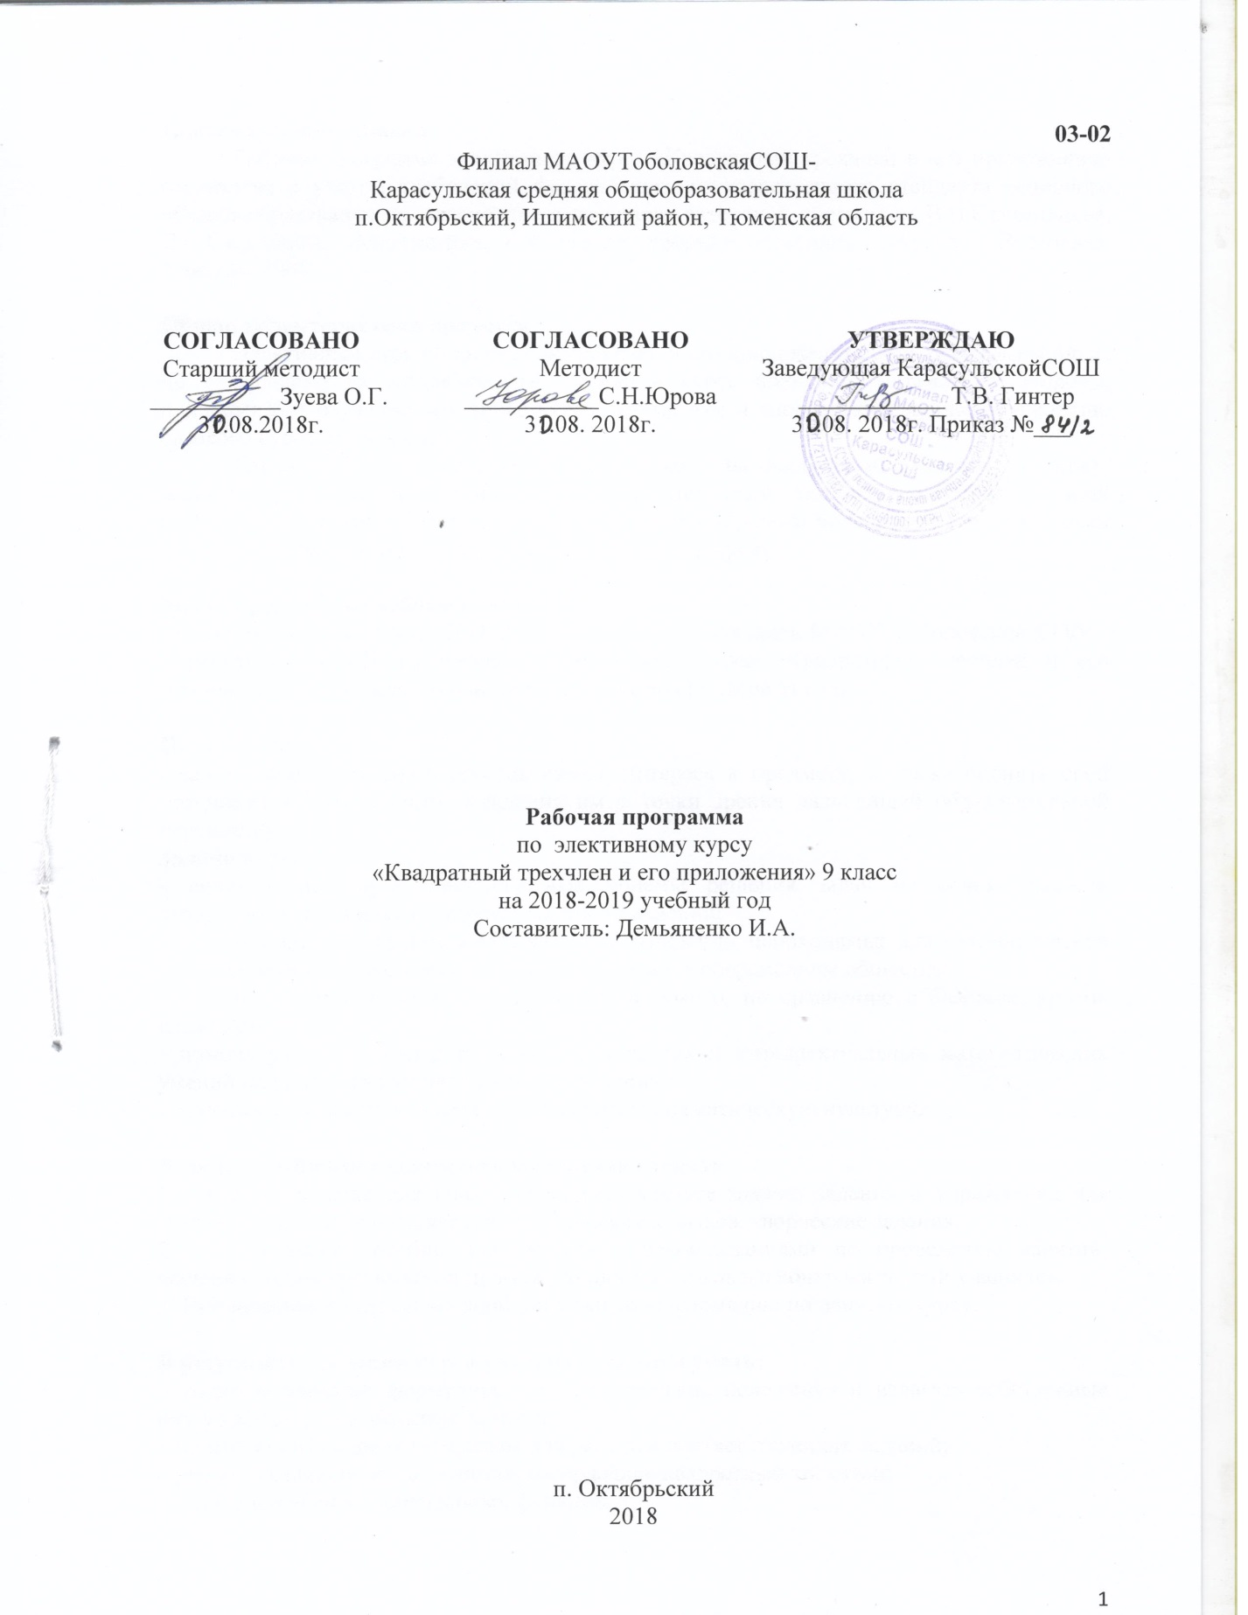

**Пояснительная записка**

     Рабочая программа элективного курса «Квадратный трехчлен и его приложения» составлена с учетом требований федерального государственного стандарта основного общего образования по математике и на основе авторской программы В.Н.Студенецкая, Л.С.Сагателова, «Математика. 8-9 классы: сборник элективных курсов / Волгоград, Учитель, 2006.

**Общая характеристика предмета**

Элективный курс «Квадратный трехчлен и его приложения» содержит намеченные, но совершенно не проработанные в общем курсе школьной математики вопросы, поддерживает изучение основного курса математики и способствует лучшему усвоению базового курса математики.

      Навыки в применении квадратного трехчлена необходимы каждому ученику, желающему хорошо подготовиться для успешной сдачи экзамена на государственной итоговой аттестации по математике, а также будут хорошим подспорьем для подготовки учащихся к участию в различных олимпиадах и конкурсах.

**Место предмета в учебном плане.**

Согласно учебному плану 2018-2019 учебного года филиала МАОУ Тоболовской СОШ - Карасульская СОШ на изучение элективного курса «Квадратный трехчлен и его приложения» в 9 классе отводится 0,5ч в неделю (17 часов за год).

**Цель курса:**

помочь ученику осознать степень своего интереса к предмету, а также оценить свой потенциал и возможности овладения им с точки зрения дальнейшей образовательной перспективы.

**Задачи курса:**

- показать некоторые нестандартные приемы решения задач на основе свойств квадратного трехчлена и графических представлений;

- помочь учащимся сформировать качества мышления, необходимые для математической деятельности и необходимые человеку для жизни в современном обществе;

- научить учащихся решать задачи более высокого, по сравнению с базовым, уровня сложности;

- помочь учащимся овладеть рядом технических и интеллектуальных математических умений на уровне свободного их использования;

- помочь ученикам приобрести определенную математическую культуру.

**В состав учебно-методического комплекта входят:**

1. Учебное пособие для школьников, включающее задачи, задания и упражнения для закрепления знаний и отработки практических навыков, творческие задания.

2. Методическое пособие для учителя с рекомендациями по проведению занятий, решению задач, организации промежуточного и итогового контроля знаний учащихся.

3. Приложения, содержащие дополнительную информацию по данному курсу.

**В результате изучения курса учащиеся должны уметь:**

– точно и грамотно формулировать теоретические положения и излагать собственные рассуждения в ходе решения заданий;

– применять изученные алгоритмы для решения соответствующих заданий;

– решать уравнения и неравенства, содержащие квадратный трехчлен;

– строить графики элементарных функций.

**Учебно - тематический план**

|  |  |  |
| --- | --- | --- |
| **№** | **Наименование раздела** | **Кол-во часов** |
| 1 | Квадратный трехчлен | 7 |
| 2 | Исследование корней квадратного трехчлена. | 5 |
| 3 | Решение разнообразных (дополнительных) задач по всему курсу. | 4 |
| 4 | Итоговое занятие по теме «Квадратный трехчлен». | 1 |
|  | **ИТОГО** | **17** |

**Содержание программы.**

**Тема 1. Квадратный трехчлен.7 часов**

Квадратный трехчлен. Понятие квадратного трехчлена. Общие сведения. Значение квадратного трехчлена при различных значениях переменной. Корни квадратного трехчлена. Составление квадратного трехчлена по его корням. Разложение квадратного трехчлена на линейные множители разными способами.

**Тема 2. Исследование корней квадратного трехчлена.5 часов**

Примеры применения свойств квадратного трехчлена при решении задач. Квадратный трехчлен и параметр.

**Тема 3. Решение разнообразных (дополнительных) задач по всему курсу.4 часа**

Примеры решения разнообразных, усложнённых задач по всему курсу.

**Итоговое занятие по теме «Квадратный трехчлен». 1 час**

Практическая работа.

**Литература для учителя.**

1. Студенецкая В.Н., Сагателова Л.С. Математика: сборник элективных курсов. –Волгоград: Учитль, 2006. -205с.

**Календарно- тематическое планирование**

|  |  |  |  |
| --- | --- | --- | --- |
| **№** | **Дата** | | **Тема урока** |
| **План** | **Корр-ия** |
|  |  |  | Квадратный трехчлен. Понятие квадратного трехчлена. Общие сведения. |
|  |  |  | Теорема Виета. |
|  |  |  | Значение квадратного трехчлена при различных значениях переменной. |
|  |  |  | Корни квадратного трехчлена. |
|  |  |  | Составление квадратного трехчлена по его корням. |
|  |  |  | Разложение квадратного трехчлена на линейные множители разными способами. |
|  |  |  | Разложение квадратного трехчлена на линейные множители. |
|  |  |  | Расположение корней квадратного трехчлена. |
|  |  |  | Применения свойств квадратного трехчлена при решении задач. |
|  |  |  | Применения свойств квадратного трехчлена. |
|  |  |  | Квадратный трехчлен и параметр. |
|  |  |  | Решение задач с параметром. |
|  |  |  | График квадратичной функции. |
|  |  |  | Наибольшее, наименьшее значение квадратичной функции. |
|  |  |  | Чтение графиков квадратичной функции. |
|  |  |  | Задания на ГИА. |
|  |  |  | Итоговое занятие по теме «Квадратный трехчлен». |